**Ο ΧΡΙΣΤΙΑΝΙΣΜΟΣ ΣΤΟΝ ΕΥΡΥΤΕΡΟ ΕΥΡΩΠΑΪΚΟ ΧΩΡΟ**

**Ο εκχριστιανισμός των σλαβικών λαών**

Σλαβικούς λαούς ονομάζουμε τα φύλα εκείνα που εγκαταστάθηκαν στα τέλη του 5ου μ.Χ. αι. στα βόρεια σύνορα της βυζαντινής **αυτοκρατορίας. Αυτούς τους λαούς προσπάθησαν να εκχριστιανίσουν οι αυτοκράτορες του** Βυζαντίου, για να πετύχουν την ενότητα της αυτοκρατορίας.

Μια ομάδα Σλάβων, οι Μοραβοί, ζήτησαν το 862 μ.Χ. από τον αυτοκράτορα Μιχαήλ Γ´ να διδαχθούν την ορθόδοξη πίστη. Για το έργο αυτό ο Πατριάρχης Φώτιος (που υπήρξε μια μεγάλη προσωπικότητα της εποχής εκείνης) υπέδειξε τους δυο αδελφούς από τη Θεσσαλονίκη: τον Κωνσταντίνο (που έγινε αργότερα μοναχός και έλαβε το όνομα **Κύριλλος**) και τον **Μεθόδιο**.

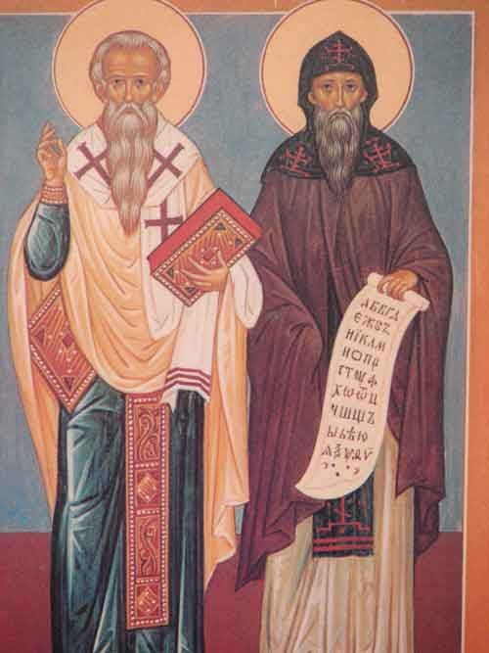

**α. Το ιεραποστολικό έργο και οι δυσκολίες του**

Οι δυο ιεραπόστολοι γνώριζαν τη σλαβική γλώσσα. Οι Μοραβοί, όμως, δεν είχαν αλφάβητο. Έτσι, η μετάδοση της χριστιανικής πίστης μόνο με τον προφορικό λόγο εγκυμονούσε κινδύνους. Ο Κύριλλος, τότε, δημιούργησε το πρώτο σλαβικό αλφάβητο, το οποίο λεγόταν «γλαγολιτικό»*. Αργότερα απλουστεύθηκε, έγινε πιο εύχρηστο και ονομάστηκε «κυρίλλειο». Στο καινούριο αλφάβητο μεταφράστηκαν η Αγία Γραφή και η Θεία Λειτουργία. Οι δυο βυζαντινοί ιεραπόστολοι, σεβόμενοι την πολιτιστική ταυτότητα των λαών που εκχριστιάνισαν, φρόντισαν ώστε η νεοσύστατη σλαβική Εκκλησία να παραμείνει ανεξάρτητη.

Η πολιτική κατάσταση, όμως, άλλαξε σύντομα και, με την επέμβαση των Φράγκων, ο Μεθόδιος βασανίστηκε και φυλακίστηκε (ο Κύριλλος είχε ήδη πεθάνει στη Ρώμη το 869 μ.Χ.). Έτσι εγκαταλείφθηκαν οι περιοχές, για τον εκχριστιανισμό των οποίων είχαν αγωνιστεί με όλες τους τις δυνάμεις τα δύο αδέλφια. Πάντως οι δύο ιεραπόστολοι έδωσαν στους σλαβικούς λαούς την ευκαιρία να αντιληφθούν ότι το μήνυμα του Χριστιανισμού ήταν ανεξάρτητο από εθνότητες, απευθυνόταν σε κάθε άνθρωπο, με πλήρη σεβασμό της πολιτιστικής του ιδιαιτερότητας.

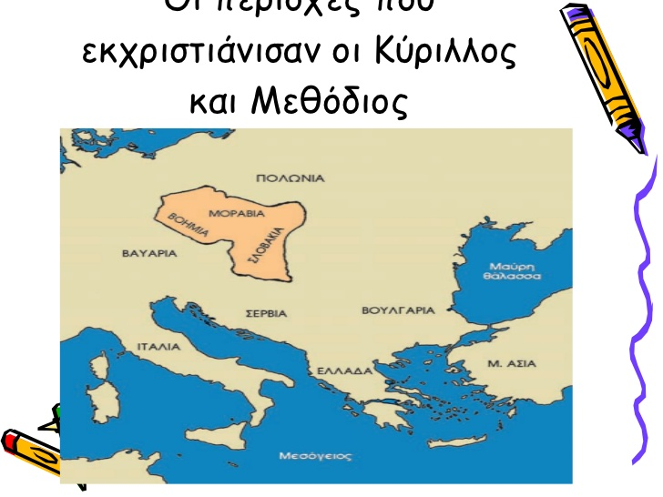

**β. Η συμβολή των Σλάβων στην εκκλησιαστική τέχνη και στην ορθόδοξη πνευματικότητα** Ο εκχριστιανισμός των Βουλγάρων πραγματοποιήθηκε τον 9ο μ.Χ. αιώνα. Τότε στάλθηκε από το Βυζάντιο ο αρχιεπίσκοπος Ιωσήφ με συνοδεία κληρικών, ζωγράφων, αρχιτεκτόνων και εργάσθηκε για τον εκπολιτισμό της Βουλγαρίας. Την ίδια εποχή διαδόθηκε η χριστιανική πίστη και στους Σέρβους (Νοτιοσλάβους). Πολλοί ναοί και μοναστήρια ιδρύθηκαν σε διάφορα σημεία της χώρας τους, και η φιλολογία και η εκκλησιαστική τέχνη αναπτύχθηκαν με βάση τα ελληνικά πρότυπα.

Οι ιεραποστολικές βάσεις, που έθεσαν τον 9ο αιώνα οι Κύριλλος και Μεθόδιος, βοήθησαν την Εκκλησία να μεταδώσει τις αλήθειές της και στους Ρώσους τον 10ο αιώνα. Όταν βαπτίστηκαν οι Ρώσοι του Κιέβου και ο ηγεμόνας τους ο Βλαδίμηρος, άρχισε η πολιτιστική ανάπτυξη της Ρωσίας, με τις μεταφράσεις εκκλησιαστικών συγγραμμάτων και της Θείας Λειτουργίας, καθώς και με την ανάπτυξη της ναοδομίας

**Υπογραμμίζω και θυμάμαι**

• Οι Σλάβοι της Μοραβίας εκχριστιανίστηκαν από το Βυζάντιο τον 9ο αιώνα.

• Το έργο αυτό επιτελέστηκε από τους Θεσσαλονικείς Κύριλλο και Μεθόδιο.

• Ο Κύριλλος δημιούργησε το σλαβικό αλφάβητο, στο οποίο μεταφράστηκαν η Αγία Γραφή και η Θεία Λειτουργία.

• Οι δύο ιεραπόστολοι βοήθησαν στην οργάνωση ανεξάρτητης σλαβικής Εκκλησίας.

• Τον ίδιο αιώνα εκχριστιανίστηκαν οι Βούλγαροι και οι Σέρβοι (νοτιοσλάβοι). Τον δέκατο αιώνα εκχριστιανίστηκαν οι Ρώσοι, με αποτέλεσμα την πολιτιστική και εκκλησιαστική τους οργάνωση.

**ΥΠΟΓΡΑΜΜΙΖΩ ΚΑΙ ΘΥΜΑΜΑΙ**

Ο εκχριστιανισμός των Σλάβων και η δημιουργία του σλαβικού αλφαβήτου αποτελεί τη μεγάλη πνευματική προσφορά του ελληνικού πνεύματος και του Βυζαντίου προς τους Σλάβους. ... Με τη δημιουργία του σλαβικού αλφαβήτου η γλώσσα των Σλάβων εντάχθηκε μέσα στον κύκλο των γραφομένων ευρωπαϊκών γλωσσών και έγινε δεκτή ως γλώσσα εκκλησιαστική. Είναι η πρώτη φορά που εισάγεται στην Εκκλησία η χρήση εθνικής γλώσσας. Ως τότε στη λειτουργία και στην Εκκλησία χρησιμοποιούσαν αποκλειστικά μια από τις τρεις γλώσσες, που σύμφωνα με την ευαγγελική παράδοση θεωρούσαν ιερές: την ελληνική, τη λατινική και την εβραϊκή. Με τη χρήση της εθνικής γλώσσας τέθηκαν οι πρώτες βάσεις για τη μετέπειτα ανάπτυξη της εθνικής συνειδήσεως. Όπως επιγραμματικά παρατηρεί ο Διον. Ζακυθηνός «η βυζαντινή αυτοκρατορία, από παράδοση ανεκτική, θυσίασε τον οικουμενισμό της ελληνικής γλώσσας για να διατηρήσει την παγκοσμιότητα της παιδείας της.

(Μαρία Νυσταζοπούλου-Πελεκίδου, Ιστορία του Ελληνικού Έθνους, Εκδοτική Αθηνών, τόμ. Η΄, σελ. 94).

**Tο σχολικό σας βιβλίο, στις σελίδες 95-96 θεματική ενότητα 4, αναφέρεται στο ίδιο θέμα του εκχριστιανισμού των Σλαβικών λαών .**